 |  | 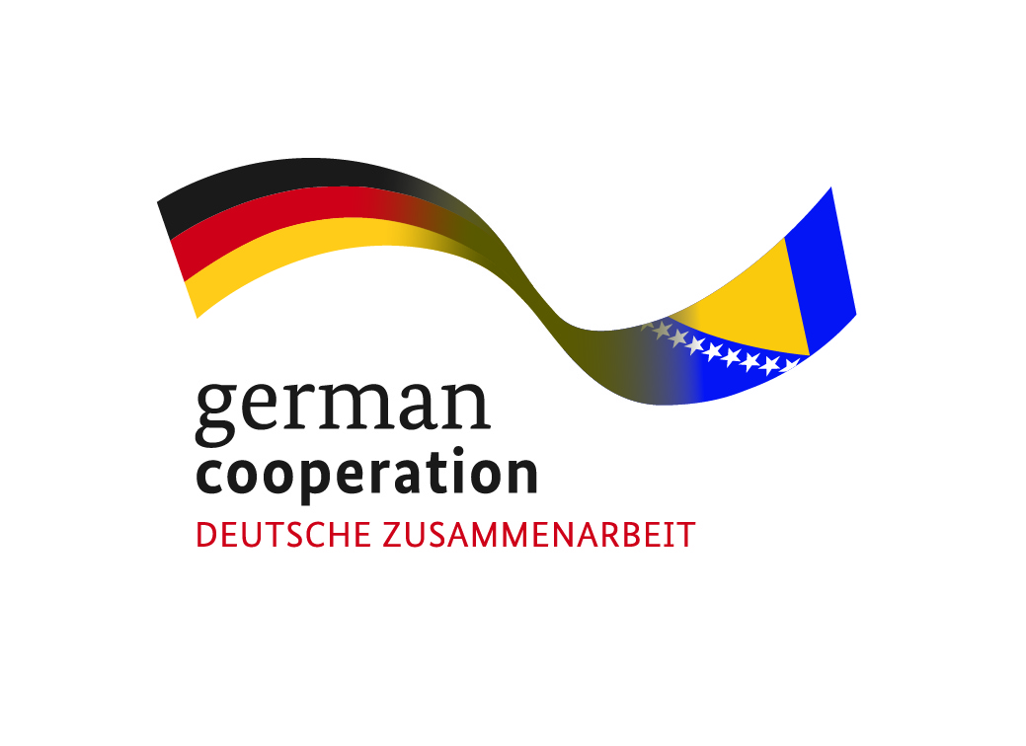 | With friendly support  

Poziv za pretkvalifikaciju/Izražavanje zainteresovanosti

Prikupljanje i prečišćavanje otpadnih voda Gradiška :  Ugovor #1: PPOV Gradiška | Rok za podnošenje  22.02.2022  12:00 h po lokalnom vremenu u BiH  (CET)

Država: Bosna i Hercegovina

Ref-Br.: Ugovor #1-PPOV Gradiška
BMZ Br.2018 67 803
SECO Br.3020 00396

Tenderska procedura: Međunarodno konkurentsko nadmetanje

KfW nabavka br..: 507834

Izvršna agencija za implementaciju projekta (PEA): Grad Gradiška

Grad Gradiška je, preko Vijeća ministara Bosne i Hercegovine, obezbjedio finansiranje u vidu bespovratnih sredstava putem njemačke bilateralne saradnje, sa KfW-om kao agencijom za finansiranje, i sredstvima njemačkog Saveznog ministarstva za ekonomsku saradnju i razvoj (BMZ), uz bespovratna sredstva Švicarskog državnog sekretarijata za ekonomske poslove (SECO) i lokalnog doprinosa. Dio sredstava će se koristiti za plaćanje ugovora za izgradnju Postrojenja za prečišćavanje otpadnih voda za Grad Gradišku.

Grad Gradiška namjerava izvršiti pretkvalifikaciju izvođača radova za Ugovor o radovima br. 1-PPOV Gradiška za izvođenje sljedećih radova (Napomena: lista u nastavku nije konačna):
- Kanalizaciona mreža
- Preljevna građevina
- Pjeskolov uključujući kontrolu neprijatnih mirisa
- Gruba rešetka
- Pumpna stanica 'Kej 2'
- Potisni cjevovod od PS ‘Kej 2’ do PPOV (cca 3,5km)
- Kolektor za transport otpadnih voda iz naselja Bok Jankovac i Mačkovac do PPOV –a kao gravitacioni vod sa jednom prepumpnom stanicom.
- PPOV sa
- Mehaničkim tretmanom otpadnih voda, koji se sastoji od:
- Dolazna komora,
- Fine rešetke,
- Stanica za prijem septičkog mulja,
- Kontrola neprijatnih mirisa,
- Uklanjanje pijeska i masnoće,
- Mjerenje protoka,
- Primarni prečištač
- Biološkim tretmanom otpadnih voda, koji se sastoji od:
- Prepumpna stanica,
- Uklanjanje organskog ugljenika,
- Završno prečišćavanje,
- Pumpna stanica za mulj,
- Tretman mulja uključujući stabilizaciju, zgušnjavanje i odvodnjavanje;
- Pomoćni sistemi i infrastruktura kao što su administrativna zgrada sa laboratorijom, distribucija SN/NN, garaže i radionice, objekat u kojem je smještena gruba rešetka, objekat za tretman mulja, priključak na javnu infrastrukturu, solarni paneli na nekoliko krovova, itd.;
- SCADA sistem za cjelokupni sistem otpadnih voda Gradiška;
- Obuka, puštanje u rad.
- Pomoć operateru godinu dana nakon preuzimanja postrojenja
- Izlazni cjevovod do rijeke Save i kanala Osorna (cca1,3km) sa kontrolnim šahtom, kroz postojeći nasip za zaštitu od poplava i izlazne građevine

Kapacitet PPOV za 22,000 ES sa CAS procesom (konvencionalnim sistemom aktivnog mulja) iznosiće u prosjeku oko 4.600 m³/d.

Projektovanje i radovi moraju biti u potpunosti u skladu sa nacionalnim propisima. Ograničenja ispuštanja organskog ugljenika su u skladu sa standardima EU.

Pretkvalifikacija će se sprovoditi kroz procedure navedene u pretkvalifikacionom dokumentu i otvorena je za sve kvalifikovane podnosioce zahtjeva kako je definisano u KfW smjernicama za nabavku (www.kfw-entwicklungsbank.de), verzija od januara 2021.godine, uključujući zahtjeve vezano za Zaštitu životne sredine, socijalna pitanja, zaštita zdravlja i zaštita na radu.

Radovi će se licitirati u skladu sa KfW Standardnom dokumentacijom o nabavci. Ugovor o radovima će poštovati propise FIDIC-ovih uslova ugovora za projektovanje i izgradnju postrojenja (“FIDIC žuta knjiga”), prvo izdanje iz 1999.godine.

Zainteresovani kvalifikovani podnosioci prijave mogu dobiti dodatne informacije i kompletan paket pretkvalifikacionih dokumenata na engleskom jeziku, besplatno, podnošenjem pismene prijave putem e-maila na sljedeću adresu:

piugradiska@gradgradiska.com

Svi e-mailovi se moraju kopirati na:

michael.uhlich@fwt-mobil.de

Prijave za pretkvalifikaciju dostaviti u jasno označenim kovertama na donju adresu do

12:00 h po lokalnom vremenu u BiH (CET- Srednje evropsko vrijeme) dana 22.02. 2022.godine

Grad Gradiška
Za: G. Zoran Adžić
Vidovdanska 1a,
78400 Gradiška,
Bosna i Hercegovina

Neblagovremene prijave će biti odbijene.

